

|  |
| --- |
|  |
| PS WINDOWS SERVER: INSTALACIÓN Y CONFIGURACIÓN |
| IMPLANTACIÓN DE SISTEMAS  JUAN CARLOS NAVIDAD GARCÍA |

1. **Crea una máquina virtual con las siguientes características:**
2. 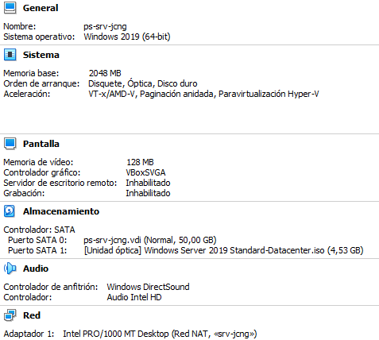Nombre: ps-srv-inicialesNombre
3. Tipo: Microsoft Windows
4. Version: windows Server 2019 de 64bits
5. Ram: 2GB
6. DD: 50GB
7. Tipo DD: VDI reservado

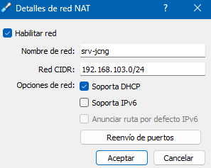

1. Adaptador de red: Red nat: elegir un rango de red
   1. 192.168.1.0/24
2. Instala WS16 sin experiencia de escritorio

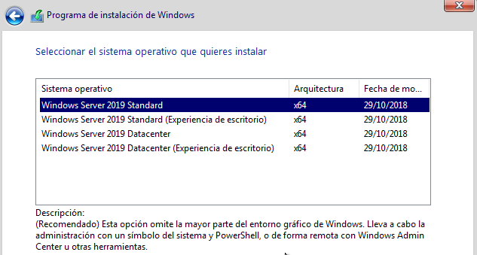

1. 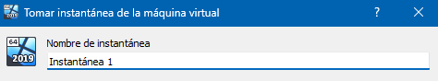Guarda una instancia de WS16
2. **Ejecuta powershell sobre la maquina ps-srv-iniciales:**
   1. La versión de PowerShell:

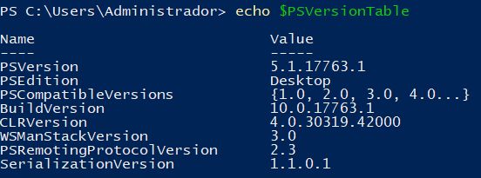

* 1. Ver la versión del SO:
     1. Get-CimInstance Win32_OperatingSystem



* + 1. Systeminfo

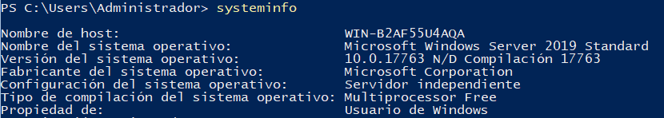

* + 1. Get-windowsEdition -online

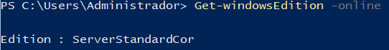

* 1. Nombre del servidor
     1. $env:computername



* + 1. Hostname



* 1. Cambiar nombre del servidor
  2. Cambiar fecha y hora

i. Formato corto: set-date -date “dd/mm/aaaa hh:mm:ss”



ii. Formato largo: set-date -date “dia, de la semana, numero de dia de nombre de mes de año hh:mm:ss”



* 1. Fecha y hora
  2. Dirección IP fija:
     1. Adaptadores: get-NetAdapter



* + 1. IP fija: New-NetIpAddress -InterfaceIndex nº -IpAddress direccionIP -PrefixLenght mascara -DefaultGateway DireccionIPPuertaDeEnlace

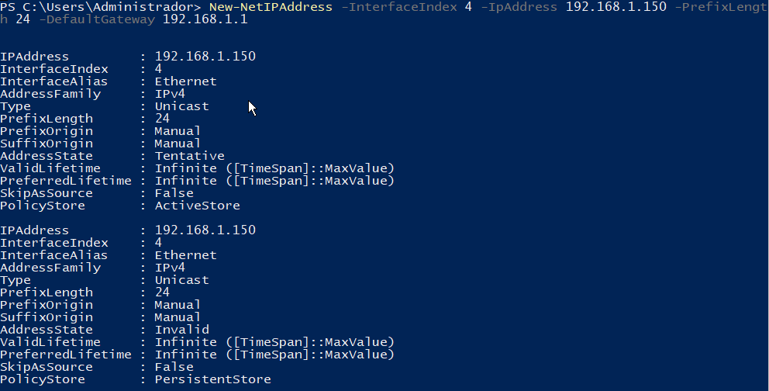

1. Establecer servidores DNS

Set-DNSClienteServerAddress -InterfaceIndex nº -ServerAddress DIreccionIp



1. Reiniciar el equipo para que sean efectivos los cambios

Shutdown /r /t 0 🡪 Reiniciar



Shutdown /s /t 0 🡪 Apagar



1. Configuración básica del servidor con sconfig:
   1. Nombre del servidor: ps-srv-InicialesNombre

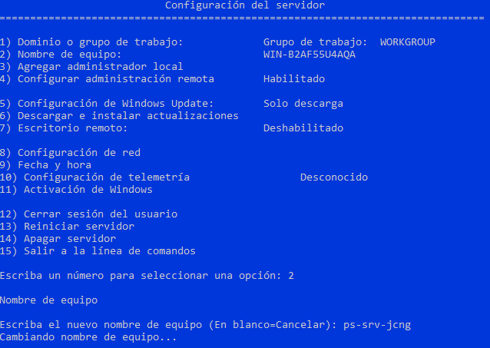

* 1. Fecha y hora: formato largo

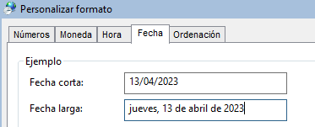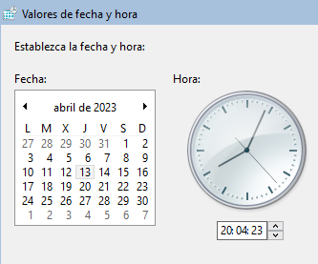

* 1. Asignar IP fija:

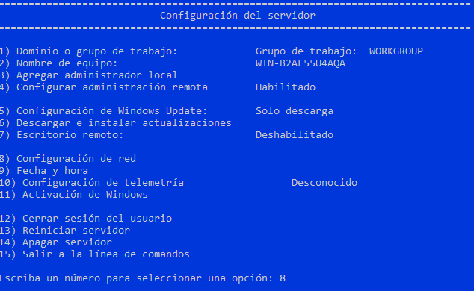

* + 1. 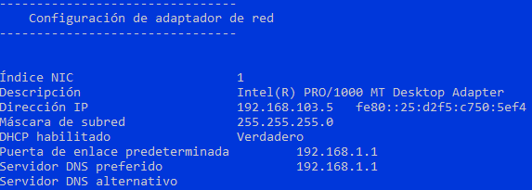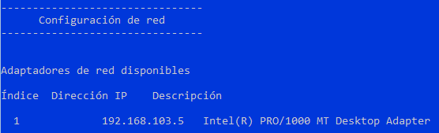Comprueba la configuración de la red

* + 1. 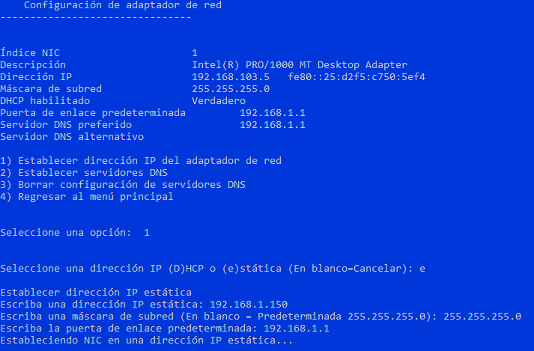Establece Red 255.255.255.0/24, Ip 192.168.50.x
    2. 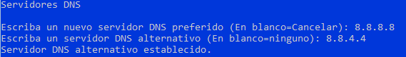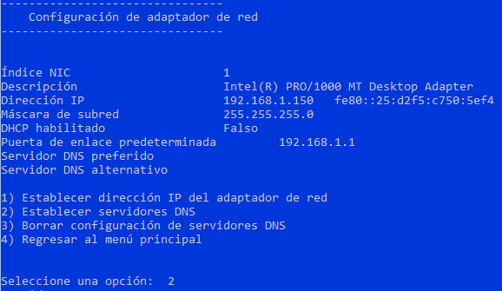Asigna DNS (ipServidor, Google)

* + 1. 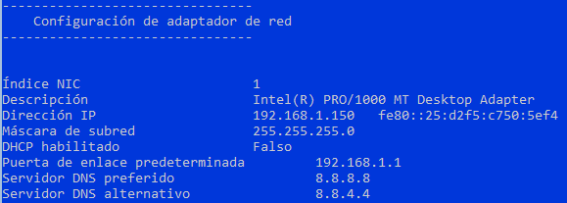Configuración final
  1. Reinicia el equipo

